En Heartopia, hemos descubierto que la pesca es mucho más que una simple actividad de ocio; es un arte, una ciencia y una aventura que nos conecta con los ritmos más profundos de la isla. Nuestras cañas de pescar se han convertido en una extensión de nosotros mismos, explorando desde los riachuelos más serenos hasta las aguas abiertas del océano.
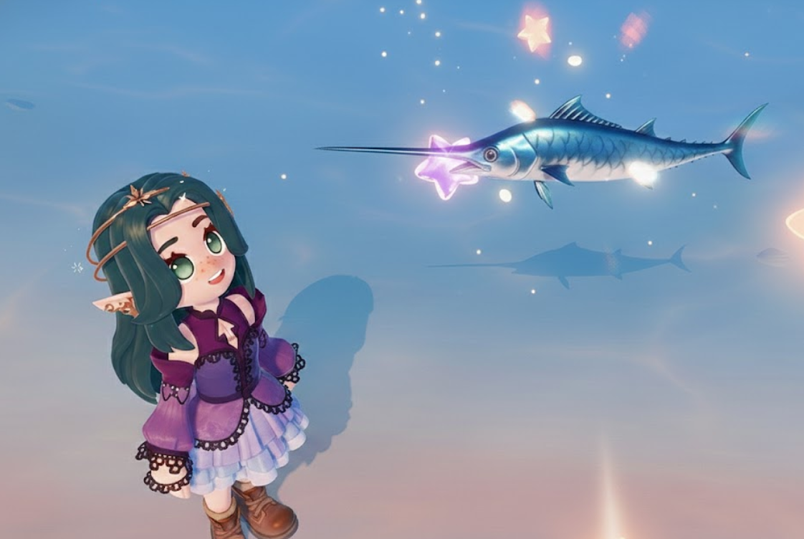
Si, como a nosotros, te apasiona completar la colección y dominar este hobby, permítenos compartir contigo todo lo que hemos aprendido en nuestras incontables horas junto al agua. Esta es nuestra guía completa, fruto de la exploración y la experiencia.

Técnica de Pesca en Heartopia
Antes de sumergirnos en la ubicación de cada especie, es fundamental dominar la mecánica. El proceso, aunque intuitivo, requiere atención. Nosotros siempre comenzamos equipando la caña desde nuestro kit de herramientas.
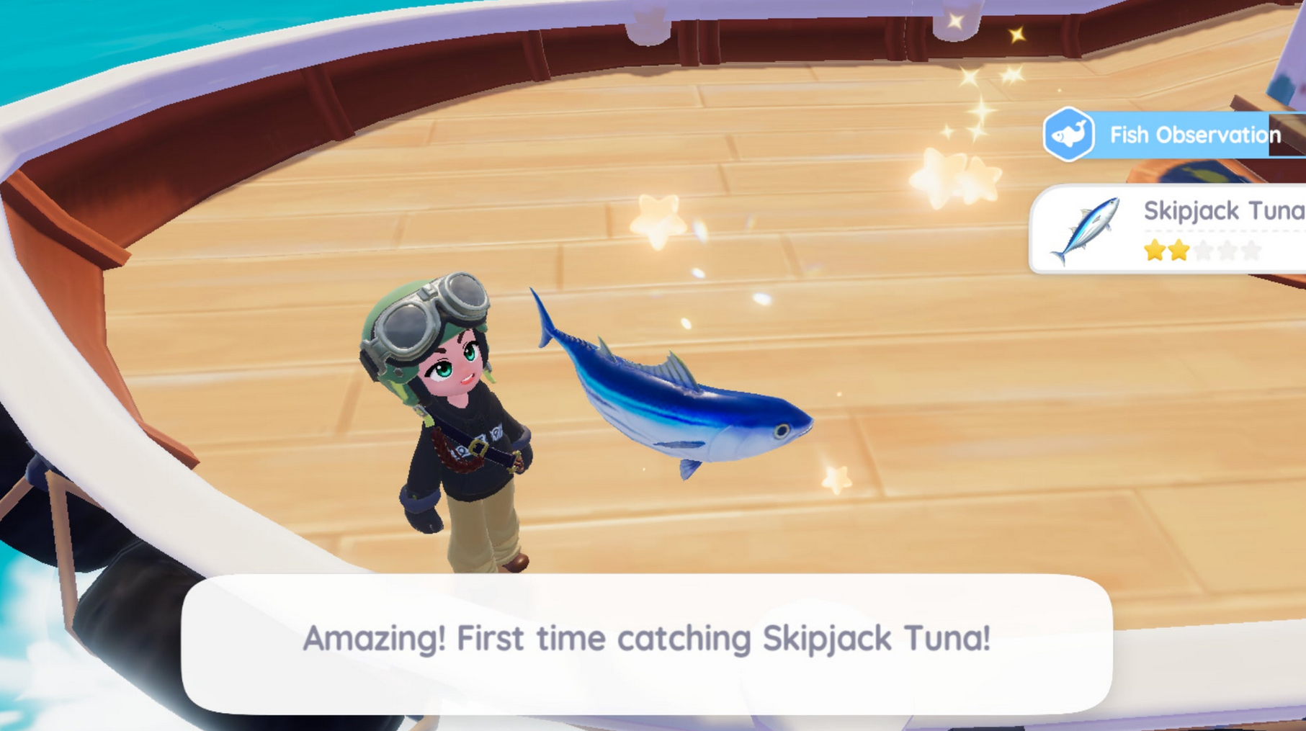
Luego, buscamos ese característico reflejo o sombra de un pez en el agua. La clave está en lanzar el señuelo justo delante de su trayectoria, para llamar su atención. Cuando pique, mantenemos pulsado el ícono para recoger la línea, pero con un ojo siempre alerta: si la línea comienza a parpadear en rojo, liberamos inmediatamente la presión para evitar que se rompa.
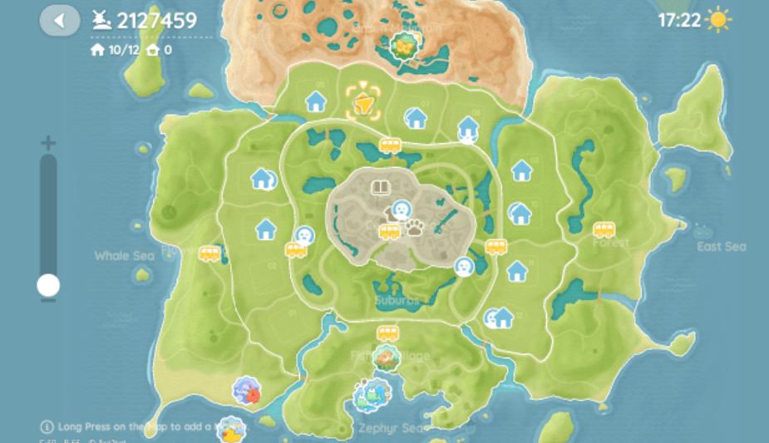
Es un baile de tensión y relajación que, tras unas repeticiones, culmina con la satisfactoria adición de un nuevo espécimen a nuestro registro.

Sistema de valoración de estrellas en peces
Aquí revelamos un secreto que cambió nuestra perspectiva: capturar un pez por primera vez es solo el comienzo. Cada especie en Heartopia posee un sistema de valoración por estrellas, y solo al conseguir un ejemplar de cinco estrellas podemos considerar esa entrada verdaderamente completada. ¿Cómo lograrlo? La práctica constante es fundamental.
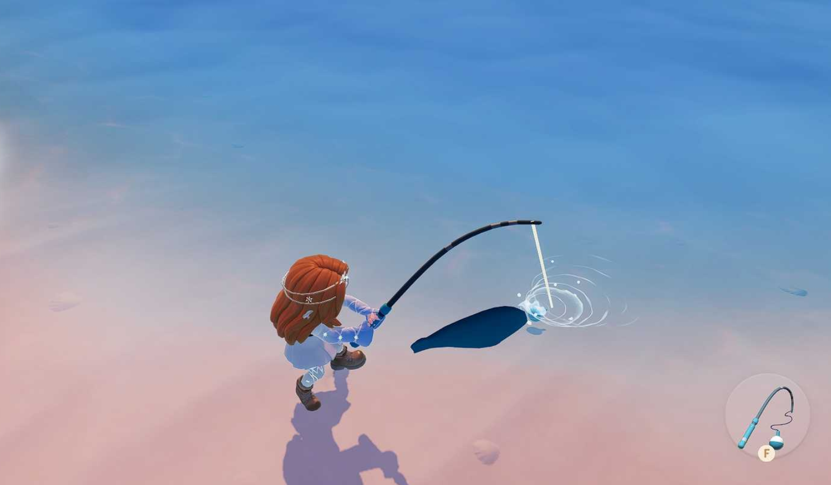
Subir de nivel en la habilidad de pesca no solo desbloquea nuevas especies, sino que también aumenta la probabilidad de encontrar ejemplares de mayor calidad de las que ya conocemos.
El indicador más confiable que hemos identificado es el tamaño de la sombra en el agua. Generalmente, una sombra más grande sugiere un pez más pesado y, por ende, de mayor rareza y potencial de estrellas. Aunque hay correlaciones naturales (no esperes una sombra gigante de un caballito de mar), enfocarse en las sombras grandes ha sido nuestra estrategia para mejorar la colección.

Todos los Peces de Heartopia y sus Habitats
Tras cartografiar meticulosamente cada cuerpo de agua, hemos compilado este compendio con cada especie. Te recomendamos prestar especial atención a los periodos de actividad y las condiciones climáticas, ya que son factores decisivos.

Nivel 1 de Pesca: Los Fundadores
Nuestra jornada siempre comienza con especies abundantes. El Perca Europea y el Cacho Común son pilares en cualquier río o lago, respectivamente. Para los crustáceos, el Camarón Oriental habita los ríos, mientras que el Camarón Común prefiere el Mar del Este.
En el mar, la Sardina, la Lubina y el Bonito son compañeros constantes. No olvides el Pez Cinto en el Mar Céfiro o el Japuta en el Mar de la Ballena. En aguas dulces, la Locha Espinosa del Río Giantwood y la Bermejuela del Lago Suburbano son capturas seguras en cualquier momento.

Nivel 2 de Pesca: Mayor Diversidad
Al avanzar, la variedad crece. La Locha de Piedra aparece en el Lago Suburbano, y el Jurel Falso en el Mar Céfiro. El Pez Luna de Agua Fresa es un hallazgo peculiar en el Lago del Bosque. Para los amantes del océano profundo, el Rape, el Pulpo Común y el Rodaballo son tesoros exclusivos de los Eventos de Pesca en Alta Mar.
Un consejo nuestro: el Black Bass de Boca Grande en el Lago del Bosque solo aparece en días soleados o con arcoíris.

Nivel 3 de Pesca: Especialización Climática
Este nivel introduce condiciones más específicas. El Mejillón, en el Lago Suburbano, solo acude con lluvia o arcoíris. La Rana Comestible y la Tilapia requieren el uso de un Atractor de Peces Sirena en lago y río, respectivamente. El Cangrejo Ermitaño merodea el Mar del Este, y el Streber el Río Rosado.
Presta atención al tiempo: el Rufo en el Lago de la Montaña Onsen solo está activo en las tardes y noches, mientras que el Lucioperca en el Río Giantwood prefiere el sol.

Nivel 4 de Pesca: Cazadores de Oportunidades
La precisión es clave aquí. La Carpa Común en el Río Rosado y el Burbot en el Río Tranquilo son criaturas de tardes y noches soleadas. El Gobio en el Mar del Este es un pez matutino y vespertino.
El Cangrejo de Río en el Lago Suburbano y el Pez Conejo (con Atractor en el océano) están siempre disponibles. Un dato curioso que descubrimos: el Renacuajo en la Montaña Onsen y la Carpa Koi Mariposa en el Lago de la Pradera adoran los días lluviosos.

Nivel 5 de Pesca: Los Desafiantes
Aquí encontramos especies que ponen a prueba nuestra habilidad. La Piraña de Vientre Rojo acecha en el Río Giantwood, y el Blenio de Agua Dulce en el Río Rosado. La Gardínea Roja reside en el Lago Suburbano. Para los amantes del mar, la Caballa del Atlántico visita el Río Giantwood en tardes soleadas, y el Calamar Volador Europeo participa en los Eventos de Pesca.

Nivel 6 de Pesca: La Cumbre
El legendario Pez Globo. Nuestra experiencia nos enseñó que este escurridizo y venenoso pez solo puede ser encontrado en el Mar Viejo, exclusivamente durante las tardes y noches. Representa el pináculo de la colección de pesca regular.

Consejos de Finales para una pesca fructifica
Un fenómeno que nos desconcertó al principio fue la aparente imposibilidad de capturar algunos peces oceánicos pequeños, como el Gobio o el Pez Payaso, al desbloquearlos. Tras mucha persistencia, concluimos que no se trata de un error, sino de un diseño.
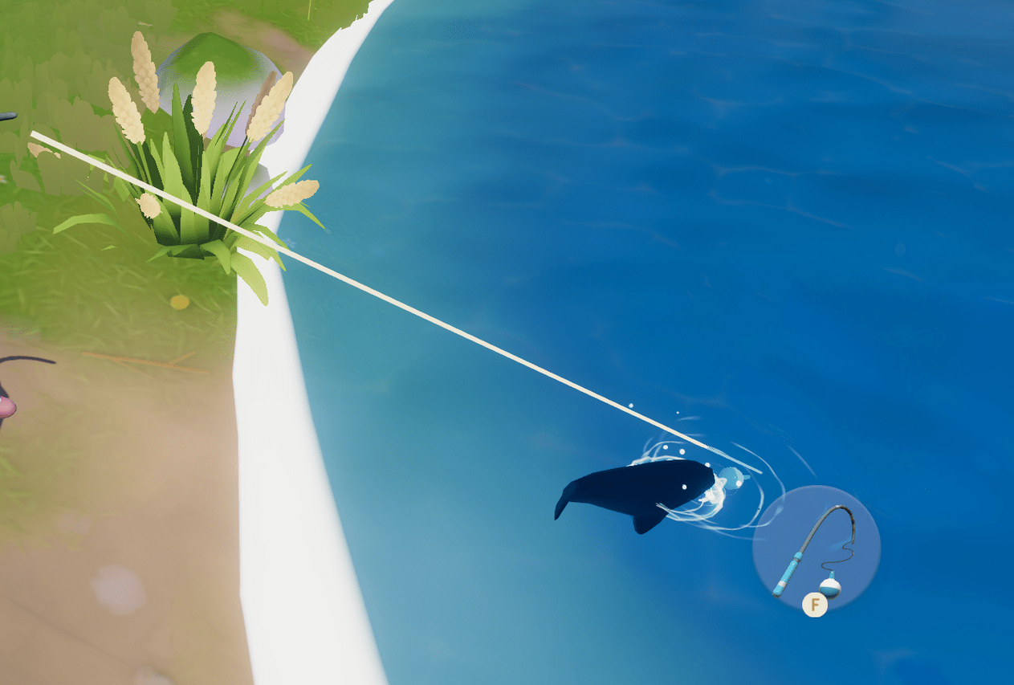
A medida que tu nivel de pesca aumenta, la estabilidad de tu línea mejora, haciendo que estos peces, antes escurridizos, se vuelvan capturables uno o dos niveles después de haberlos descubierto. La paciencia, como en la pesca real, es una virtud.
Podría gustarte también: Todas las recetas de Heartopia y los ingredientes necesarios para prepararlas
Otro dato importante: Heartopia no distingue entre clima lluvioso y nevado a efectos de pesca. Así que, cuando los copos caigan sobre la isla, es el momento ideal para buscar aquellas especies marcadas con preferencia por la "lluvia". ¡Aprovecha!
Finalmente, recuerda que los ciclos de día y noche en Heartopia pueden variar ligeramente según la zona horaria de tu servidor. Nosotros organizamos nuestras jornadas de pesca alrededor de los periodos generales (Noche, Mañana, Tarde, Anochecer) y te recomendamos verificar los horarios de cambio en tu servidor para una planificación perfecta.
Heartopia es un mundo vivo que recompensa la observación y la dedicación. Esperamos que esta guía, tejida con nuestra experiencia, te ayude a llenar tu acuario virtual y a encontrar la misma serenidad y emoción que nosotros hemos encontrado en sus aguas.

